個案研討： 撞到房車

**以下為一則新聞報導，請就此事件加以評論：**

* 台南永康永大陸橋下發生一起交通事故，一輛價值千萬的賓利車下橋直行，另一名同方向日系車準備迴轉，兩車發生碰撞，賓利車右前方鈑金凹陷毀損，大燈也被撞壞，初步估計維修費80萬。

事發在台南永康永大陸橋下，車禍一度造成車流量變大，其他用路人慢速經過，紛紛都被撞拗的賓利車吸引目光，因為這台賓利車新車價1480萬，初步看毀損情況，葉子板維修25萬，保險桿重換35萬，大燈20萬，光是維修大約80萬上下，不僅如此，還不是能修就可以立刻修，如果零件有缺，還要從國外寄來，等待時間更久。

千萬賓利名車挨撞，如同撞上一棟房子，對於開白車的女駕駛，事後還要釐清肇責，後續維修的可觀費用，勢必大傷荷包。 (2024/05/14 TVBS新聞網)

補充：

這一輾心在淌血！南投合歡山武嶺是全台公路最高點，吸引不少自行車愛好者朝聖，而有一名余姓男子，開車行經清境地區的

超商準備停車購物，結果車輪輾壓到平躺在路邊的自行車，旁邊民眾錄下移車過程，還哀怨加註圖文「當你以為只是撞到一台

腳踏車」， 因為此輛碟煞碳纖維公路車要價15萬2千元。 (2024/05/24 三立新聞網)

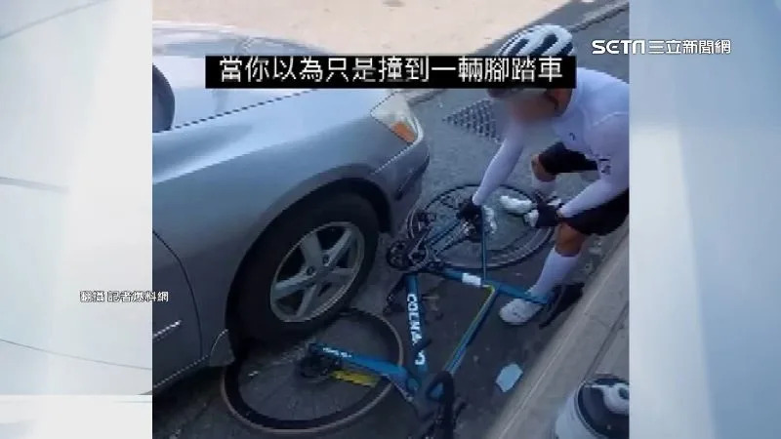

**傳統觀點**

* 「那一天心情都沒了吧撞到賓利，就算你保險有保超額好了，那個碰撞也不是的一時半刻賠得出來。」
* 永康分局副分局長：「雙方駕駛經過酒測都沒有酒精反應，比較特殊的是B車的車子車價不斐，引起當地民眾的圍觀側目。」
* 腳踏車怎麼會橫擺在路上？自己也要負些責任吧？

**人性化設計觀點**

「殺人償命，欠債還錢！」同樣的，撞壞了人家的東西，就該賠償人家的損失，這好像是天經地義的，合情合理。問題是，本案撞到的是1480萬的高價賓利車，光是修一下至少要80萬，如果還要加上其他的損失，真是叫小民賠不起啊！

可能有人會說，撞到別人完全是自己的責任，為什麼不開慢一點、多注意一點……等，當然該負責賠償。但是，以人性化設計的觀點來看，沒有人能保證自己「絕對」不會一時恍神、一時沒注意到、一時的分心……等等，因為這是人性。再者，同樣的錯誤，後果卻大不相同，以本例來說，代價也未免太高了吧，的確是不符比例原則！如此說來，有錢的大爺，大可放心在馬路上開著名車當路霸，有本事的、賠得起的，就撞上來！可見，人們心中自以為的公道，有時候也不見得是真的公道。

很明顯的以本案例來說，雖然是責任方該賠，但代價也的確是太不合比例原則了。大家不要以為這與自己無關，誰也不敢保證這種事哪天不會落在自己的頭上，這種情況既然已經出現，我們有必要針對此議題共同研究一下。

正是基於公道，我們是不是可以在交通法規上，訂一個交通事故對車輛損壞的最高賠償上限，例如20萬(當然，額度是可討論的)，以能達到足夠懲罰和警愓肇事人的作用為度。這樣一來，會不會又是對非責任方不公平，明明沒有錯，車被撞壞了還要自己拿錢來補修車費之不足，不是太不合理了嗎？的確，會有這個問題，但是有能力開豪車的人必然是有錢人，如果有賠償的上限，修車超過的部分是不是可以用保險制度來彌補？也就是說，如果認為風險太大，就請自己出錢來買超出賠償額度上限修車費的保險，這是為了保障大多數一般人，以求社會的安定，如果有錢人認為不划算，那就不要開這麼名貴的車吧！

同學們，關於本議題你還有什麼看法？請提出分享討論。